Úřad městské části  Kateřinské náměstí 465  CZ 149 00 Praha 4  Tel./fax: +420 272 690 545, 272 690 692  IČ: 00 24 17 84  e-mail: info@praha-ujezd.cz  www.praha-ujezd.cz | Ing. Anna Duchková  Zářijová 1107/14  182 00 Praha 8  IČO: 67791042

Praha, dne 19. 2. 2020 číslo jednací: 00343/2020 vyřizuje: Ing. Novotná
__

Objednávka účetních služeb

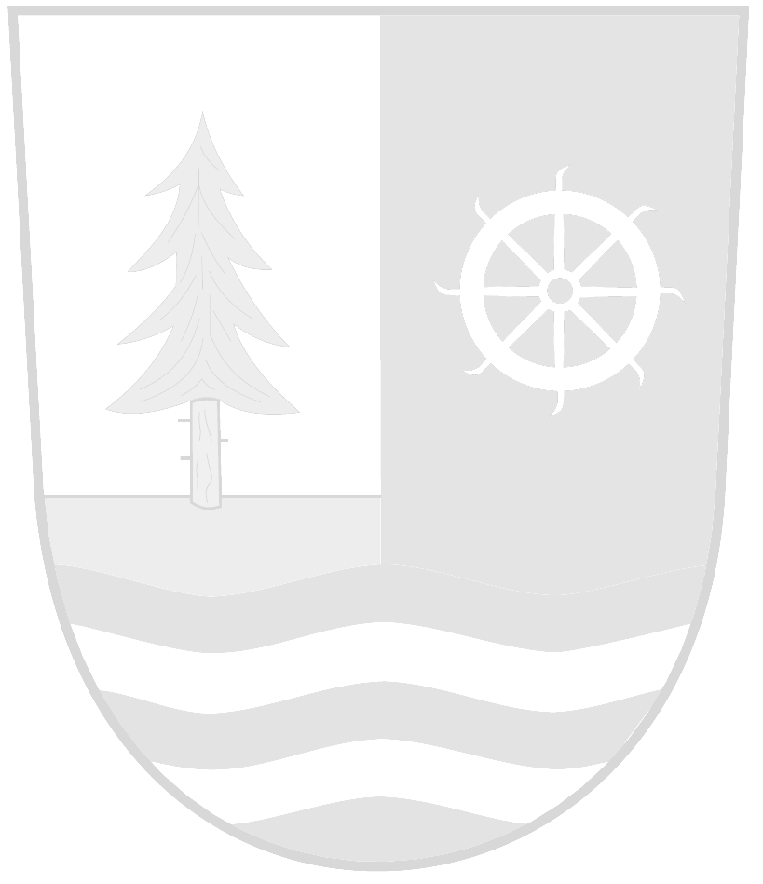
Objednáváme u Vás účetní služby od 1. 3. do 30. 4. 2020 za smluvní cenu 450 Kč/hod.
Fakturovaná částka bude na základě výkazu práce a bude vyplacená dle rozpisu hodin 1 x měsíčně, nejpozději do 15 dne následujícího měsíce.

Děkujeme.

S pozdravem

Václav Drahorád
starosta MČ Praha – Újezd

